Каждому игроку доступны 3 ячейки, в которых он может создать 3 персонажей.

При создании персонажа игрок выбирает расу, класс и профессию.

**Профессии в игре**.

**Лир** - Фатн/фатн-эрбак – Профессия позволяет использовать магию звуков и музыки. Обязывает наличие специфического оружия (Лютни, свирели, и пр.). Доступна расам – Ваньши, Яранги, Арианты, Зельви.

**Хроно** – Фатн/фатн-эрбак – Профессия позволяет использовать магию времени, останавливая или убыстряя происходящее. Так же позволяет прыгать во временные дыры и создавать латропы (индивидуальные порталы в отмеченные за ранее точки). Доступна расам – Ваньши, Яранги, Арианты, Зельви, Меоны, Инукоры.

**Морформус** – Фатн-эрбак/Эрбак-фатн/Эрбак – Профессия позволяет изменять облик персонажа, начиная битву в зверином или демоническом облике. Позволяет использовать Сущности (материи так же перевоплощающие персонажа в то или иное существо, сильнее обычного перевоплощения). Доступна расам – Зэльви, Инукоры, Меоны, Дэми (при этом перевоплощаются только в огненных чудовищ, и могут пользоваться только огненными сущностями), Крулы (могут пользоваться лишь серыми и черными сущностями).

**Саммаг** – Фатн – Профессия позволяет вызывать из любой магической материи Оунов. Стражей стихий, которые будут помогать вызвавшему в битвах. А при высоком уровне Саммага – и защищать его, используя все большее количество приемов. (По идее на разных материках разные оуны, то есть нельзя с одного материка вызвать оуна льда с другого). Доступна расам – Зельви, Арианты, Меоны, Элементали, Яранги, Крулы.

**Некрос** – Фатн/фатн-эрбак – Профессия позволяет вызывать на помощь монстров из темноты или подчинять себе слабых врагов степени демон/нежить. Доступна расам – Инукоры, Ваньши, Меоны, Дэми, Крулы.

**Нат'ур** – эрбак-фатн/эрбак – Профессия позволяет вызывать или приручать живых, не стихийных и неразумных существ. Доступна расам – Зельви, Меоны, Инукоры, Яранги.

**Энрин** – Эрбак – Профессия воришки, позволяет красть из чужих карманов Бэллы (местная валюта), использовать ловушки и нападать первым. Доступна расам – Зельви, Дэдира, Арианты, Меоны, Крулы.

**Барбарэт** – Эрбак – Профессия позволяет пользоваться всеми видами оружия (кроме специфического), а так же персонаж наносит увеличенный урон с любым оружием кроме специфического. Доступна расам – Дэми, Дэдира, Арианты, Инукоры, Меоны, Крулы.

**Руннар** – Фатн/Фатн-эрбак – Профессия позволяет использовать самую сильную магию – рунную. Единственный недостаток этой профессии – необходимо время (два три хода) чтобы произвести достаточно сильный прием. Так же при обездвиженных статусах приемы не производятся. Доступна расам – Арианты, Яранги, Зельви, Элементали (при этом к магии рун прибавляется небольшой стихийный урон и эффект стихии самого персонажа), Крулы. Персонаж не может использовать рунную магию так же, если у него обе руки заняты.

**Стихиэн** – Фатн/Фатн-эрбак/Эрбак-фатн – профессия позволяет использовать набор стихийных приемов, либо приемы определенной стихии. Доступна расам – Арианты, Яранги (могут использовать только свет, воду, статик и воздух, а так же самую сильную стихию Эбодан, которая супер эффективна на все стихии.), Меоны (могут использовать только лед, воздух, воду и статик), Инукоры (могут использовать только огонь, землю, тьму и лед), Дэми (могут использовать только огонь, землю и тьму), Ваньши (могут использовать только тьму и лед), Элементали (могут пользоваться только своей стихией, при этом урон от всех приемов увеличивается).

**Ярок** – Фатн/Фатн-эрбак/эрбак-фатн – Профессия позволяет накладывать на себя и на дружественных персонажей лечащие и Д-статусные заклинания (Д-статус – добрый статус – повышение характеристик, увеличение скорости, силы и пр.). Доступна расам – Зельви, Яранги, Арианты.

**Гнуст** – Фатн/Фатн-эрбак/эрбак-фатн – Профессия позволяет накладывать на противника проклятья, и П-статусные заклинания (П-статус – плохой статус – понижение защиты, сопротивления скорости и пр.). Доступна расам – Инукоры, Ваньши, Дэдира, Элементали (только Элементали тьмы, льда, земли), Крулы.

**Драуд** – Фатн/Фатн-эрбак/эрбак-фатн/эрбак – Профессия позволяет варить зелья, использовать книги по Алхимии и читать формулы со свитков. Так же позволяет наделять оружие или броню волшебными свойствами. Доступна расам – Зельви, Ваньши, Яранги, Дэдира.

**Куклодел** – Фатн/Фатн-эрбак – Профессия позволяет персонажу изготавливать кукол и наделять их душой, чтобы те помогали им в битвах. Кукле можно придать облик на выбор, а так же наделить их выборочными возможностями и заклинаниями. Доступна расам – Арианты, Яранги, Зельви, Крулы.

**Психо** – Фатн/Фатн-эрбак/эрбак-фатн/эрбак – Профессия позволяет использовать внутренний потенциал и силу мозга для проведения разрушающих приемов. Большинство приемов Психо пробивают любую защиту, кроме рефлексорной. Если Психо Эрбак или эрбак-фатн, то вместо единиц магии он расходует единицы силы (возможности). Доступна расам – Меоны, Инукоры, Ваньши, Дэдира, Яранги.

**Гипнотик** – Фатн/Фатн-эрбак – Профессия позволяет гипнотизировать разумных персонажей и врагов, так же брать под контроль неразумных противников класса – зверь. А так же накладывать на противника много различных П-статусов. Эта профессия наименее уроноопасна. Доступна расам – Арианты, Меоны, Ваньши, Крулы.

**Лурэкс** – профессия позволяет создавать из разных стихийных пород броню-оболочку, которая повышает те или иные характеристики персонажа в бою. Доступна расам – Зельви (не могут создавать оболочки из тьмы и льда), Дэми (не могут создавать оболочки из воды, льда, и воздуха), Меоны (не могут создавать оболочки из огня, и тьмы), Инукоры (не могут создавать оболочки из воздуха, статика и света). Ваньши (не могут создавать оболочку из света и воздуха). Дэдира, Крулы (не могут создавать оболочки из света)

Мы будем использовать четыре профессии: Ярок (лекарь), Энрин (вор-рога), Саммаг (Призыватель) и Барбарэт (Воин-варвар).

Начальные характеристики – HP/MP/SP (Health points/Magic Points/Stamina Points)

55/15/15 у всех персонажей на 1 уровне.

**Классы в игре**

Фатн – Маг с высоким магическим уроном и очень низким физическим (-5HP/+7MP/-7SP) +4 к магическому урону – 1 от физического.

Фатн-Эрбак – Маг с нормальным магическим и небольшим физическим уроном (+0HP/+2MP/-2SP)

Эрбак-Фатн – Воин с нормальным физическим и небольшим магическим уроном (+0HP/-2MP/+2SP).

Эрбак – Воин с высоким физическим уроном и с маленьким, либо нулевым магическим (+5HP/-10MP/+5SP) +3 к физическому урону – 2 от магического.

У каждого персонажа имеется два таса (колоды).

**Первый тас карт -** ПП (Abilities Management) состоит из 10 карт на 1 уровне.

- 5 – **ОК** (у некоторых профессий половина карточек ОК заменяется на Critical) Количество ок увеличивается на 1 каждый раз когда в тасе появляется второй Double.

- 4 – **MISS** – количество увеличивается на 1 каждый раз когда появляется второй Double. Можно уменьшить количество с помощью прокачки ловкости у воинов или концентрации у магов.

**- 1 – Double –** количество можно увеличить с помощью определенного параметра при получении уровня.

**Или** (игрок сам решает что брать при создании персонажа)

**- 1 – Twice –** количество можно увеличить с помощью определенного параметра при получении уровня.

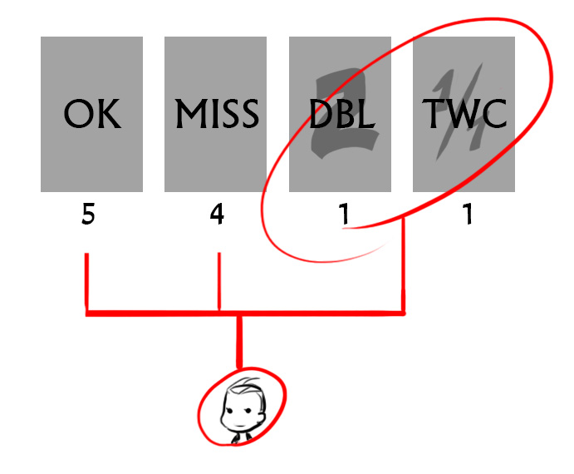

Карточка **ОК** означает попадание определенным приемом по цели.

Карточка **MISS** означает шанс промахнуться определенным приемом. Если прием производится на дружественную цель, то при выпадении MISS – он пройдет с половинным эффектом. Все приемы отнимают ресурсы вне зависимости от того попал ли ими персонаж или нет.

Карточка **Double** означает проведение еще одного приема после первого без заполнения Action Timer (далее AT) карточек double не может быть больше 50% от общего количества ОК. DOUBLE может выпасть сразу же после приема, который сам был произведен после DOUBLE, но при этом шанс у такого выпада урезается на 25%, всего может быть три дополнительных DOUBLE и один основной за один ход. Прием, после которого выпал Double считается попавшим по цели.

Карточка **Triple** замена Double, с проведением сразу двух приемов. После TRIPLE, дополнительно может выпасть только Double.

Карточка **TWICE** означает, что персонаж вместо одного провёл приём два раза. % наличия twice не может быть больше 50% от общего количества ОК. У одного и того же персонажа не может быть Twice и Double одновременно. При выборе этих умений один заменяется другим (твайс не сбрасывает комбо цепочку простых приемов).

Карточка Critical (меткое попадание) означает, что персонаж попадет в неукреплённое место врага и/или оппонента и нанесет ему/им дополнительный урон равный двум очкам вложенных в атаку (обычно это 6 урона).

Все эти умения анимированы во время боя взлетающими над персонажем или целью надписями (кроме ОК).

**Второй тас карт** – Приемы (Abilities) которые являются собой основным способом уничтожения врага или помощи своему дружественному персонажу.

Каждый персонаж начинает с 10 приемами на 1 уровне. При прокачке можно вкладывать очки опыта в получение новых, более сильных приемов каждой ветки. Всего существует три ветки основного развития персонажа. Это Простые (Simple) Особые (Unusual) и Мощные (Magnificent) приемы. Простые обычно имеют очень маленький урон, но так же могут не стоить никаких ресурсов. Особые могут как отнимать небольшое количество HP, так и давать какие-то особые статусы или эффекты при применении (например все лечения, оживления, регенерация, проклятия и пр. содержаться в основном именно в особых приемах). Мощные приемы являются по сути своей самым лучшим вариантом уроноопасности, с другой стороны они имеют большую стоимость по ресурсам в отличие от других двух веток. Количество П-О-М приемов в начале уровня зависит от выбранного класса. Так например у воина простых будет больше чем у мага, а у мага будет больше особых или мощных, в зависимости от выбранной профессии.

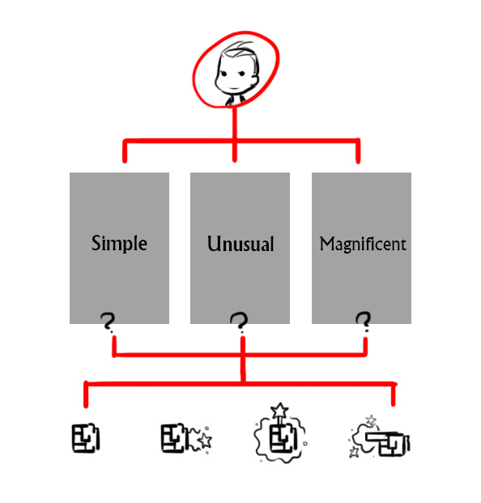

Описание сокращений на приемах:у

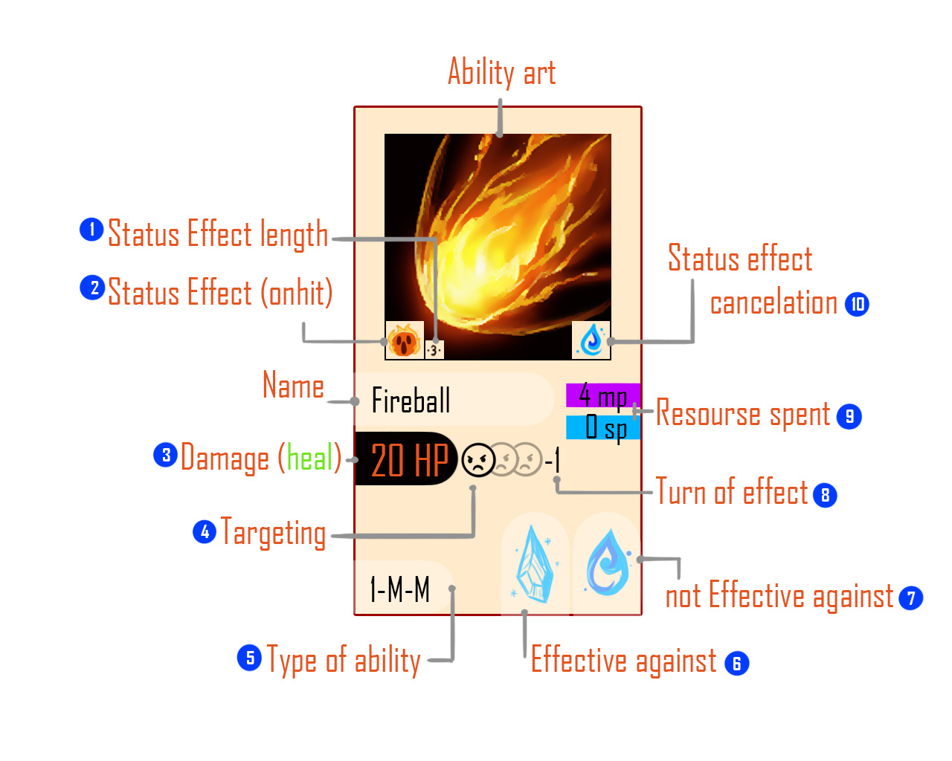

1. **Продолжительность Эффекта, накладываемого приемом в данном случае 3 хода с момента наложения.**
2. **Статус Эффект, накладываемый приемом.**
3. **Количество урона (исцеления). Может вообще не быть, если этот прием только вешает какой-либо статус эффект или дает какой-то бафф.**
4. **Количество целей подверженных этим приемом (Глобальность) (в данном случае этот прием проводится на одну цель).**

* Знак ☹/☺ (соло) обозначает, что приём проводится на одного врага- оппонента/друга-союзника.
* Знак ☹☹☹/☺☺☺ (глобал) обозначает, что приём проводится на всех врагов-оппонентов/друзей-союзников.
* Знак ☹☹☹☺☺☺ (сверхглобал) обозначает, что приём проводится на всех присутствующих персонажей включая производящего.
* Знак ☹/☺ (радикал) обозначает, что приём проводится на одного врага-оппонента/друга-союзника и в последующем появлении он будет проводиться только на него же.
* Знак ☺☹☹☹ (садглобал) означает, что приём производиться на всех врагов/оппонентов + на самого производящего.
* Знак ☹>☹-Х/☺>☺-Х означает, что приём будет производить эффект только на передние ряды группы врагов-оппонентов/друзей-союзников.
* Знак ☹>☹-V/☺>☺-V означает, что приём будет проходить насквозь первого врага-оппонента/друга-союзника и задевая стоящего за ним, будет причинять эффект им обоим (эффект рассчитывается по реальной прямой линии).

1. **Характеристики приема: его порядковый номер, ветка и тип урона (в данном случае это первый -Magnificent – Magic damage).**

* **PH** (Физический). (Персонаж двигается, нанося урон ударами: руками, ногами и т.п., то есть использует личный контакт с целью).
* **М** (Магический). (Персонаж читает заклинание не двигаясь, урон наносит эффект заклинания).
* **PHM** (Физическо-Магический). (Персонаж двигается, но урон наносит эффект произведённого заклинания).
* **MPH** (Магическо-Физический). (Персонаж использует магию, для того чтобы ОУ наносимого физического удара был мощнее).
* **PHW** (Физическо-Оружейный). (персонаж двигается, но урон наносит его оружие, а не он сам, при этом если на оружие есть какой-либо эффект, он имеет шанс сработать, Оружие теряет свою прочность каждый раз когда наносит урон, после поломки оно будет иметь урон равным 1).

1. **Эффективность данного приема на тип врага (в данном случае этот прием эффективен на ледяных существ).**

**Стихии и типы сущностей (эффективность дает +2 уровня атаки, не эффективность +2 уровня защиты).**

- Огонь. Эффективен на лед и тьму, неэффективен на воду и землю.

- Вода. Эффективна на огонь, электричество, сталь (замедляет АТ на 10%) и землю (урезает защиту на 2 уровня на 1 ход), не эффективна на Лед.

- Лед. Эффективен на воду (замедляет АТ на 10%). Не эффективен на огонь, землю.

- Земля. Эффективна на огонь. Не эффективна на ветер, парящих, летающих (урезается урон вдвое).

- Ветер. Эффективен на огонь, но дает огненным существам увеличение атаки на 1 уровень за каждый нанесенный ветренный прием на 1 ход. Супер эффективен на летающих и парящих (+50-25% урона). Не эффективен на лед, землю и сталь.

- Свет. Эффективен на Тьму. Не эффективен на лед (рассеивает 50% урона вокруг цели).

- Тьма. Эффективна на Свет. Не эффективна на огонь. (рассеивает 50% урона вокруг цели).

- Электричество (статик) – Эффективен на воду, лед, сталь (наносит 2 ед урона каждый ход после применения приема стихии статик) и землю. Не эффективен на ветер, летающих и парящих.

- Летающий. Получает на 25% меньше урона от магии земли и элеткричества.

- Парящий. Получает на 15% меньше урона от магии земли и электричества.

- Сталь. Получает меньше урона от магии льда, света (имеет 10% шанс отразить заклинания света) и тени (имеет 10% шанс урезать весь урон от тьмы в ноль). Не эффективна на воду**.**

1. **Неэффективность приема (в данном случае на водяных существ). Эффективность и не эффективность может быть более чем одна, это так же указывается в этих окошках.**
2. **Быстродействие приема. Число обозначает на какой ход произведется его эффект и урон.** 
   * **- 1** – приём производится один раз в ход и убирается обратно в колоду.
   * **- 0** – приём производится один раз, но за ход не считается (после него можно ходить ещё раз).
   * **- 2** – приём производит свой эффект на второй ход персонажа (прием висит на цели до тех пор пока не подействует, затем убирается в колоду).
   * - ••• - приём производится один раз в ход и остаётся до конца битвы, либо до его отмены (замены), если есть такая возможность.
   * - •**?**• - приём производится один раз в ход и остаётся на такое количество ходов, сколько показано между точками.
3. **Потраченные ресурсы. В данном случае 4 маны. Ресурсами могут быть не только единицы маны и стамины, но и вещи, это так же отображается в виде иконки в данной части карты.**
4. **Отмена статус эффекта приема. Показано с помощью чего (кроме обычных нормализующих вещей и магии) можно снять статус эффект от этого приема.**

Приемы для демки и их описание.

Класс: Хроно.

1-П-Ф - Удар. - 2еж по одной цели

2-П-МФО - Сфокусированный удар. - 5 еж 1 цель + 1 цель получает 50% урона если стоит позади первичной цели. Прием производит действие только на следующий ход персонажа. Если прием выпал после Double - он производится тут же без штрафа в ход и считается продолжением комбо после 1-П. 2 ем трата. Использует оружие

1-О-М - Замедление. - Замедляет заполнение АВШ и полосу каста одной цели. 3 ем трата.

1-М-М - Звуковая волна - 15 еж переднему ряду и 50% нанесенного урона заднему. 5 ем трата.

**Профессия: Барбарэт.**

1-П-Ф – Удар. – 3 HP по одной цели. Убирается в колоду сразу после проведения.

2-П-Ф – Аппер – 5 HP по одной цели. Убирается в колоду сразу после проведения.

3-П-ФО – Удар оружия – 7 HP по одной цели +урон от оружия +10HP к урону если был произведен после 1-О +возможный эффект оружия. Убирается в колоду сразу после проведения.

4-П-ФО – Разворот – 10 HP по одной цели +урон от оружия +5 HP если был произведен после 1 П или 2 П +возможный эффект оружия.

5-П-ФО – Обрушение – 15 HP по одной цели +урон от оружия +10 HP к урону если был произведен после 1-О +возможный эффект оружия.

6-П-ФО – Размах – 20 HP по всем передним целям + урон от оружия +10 HP к урону после 1-О +возможный эффект оружия.

1-О-ФО – замах – Замахивается имеющимся оружием для проведения сильнейших ударов. Если следующий прием будет не привязан к этому, то этот прием отнимет НР в количестве урона оружия и возвратится в тас с приемами.

2-О-Ф – Headcrack – 5HP по себе и по вражеской цели и оглушение вражеской цели на 1 ход.

3-О-М – Зов силы – Прибавляет 10 к урону физических приемов. Висит 2 хода.

1-М-Ф – Рассечение – Наносит 20 HP по одной цели, игнорирует половину брони.

**Профессия: Саммаг.**

1-П-Ф - Удар. - 2 HP по одной цели.

2-П-ФО – Удар оружия - 3 HP по одной цели +урон оружия +возможный эффект оружия.

3-П-ФО – Взмах – 5 НР по одной цели +эффект оружия.

1-О-М - Лечит вызванное существо на 5 HP. Если существо не вызвано, или полностью здорово - прием в тасе не участвует. Убирается в колоду сразу после проведения.

2-О-М – Увеличивает защиту питомца на 2 ед. Если питомца нет, прием не участвует в тасе. Убирается в колоду сразу после проведения.

3-О-М – Скрытые силы – Увеличивает следующую атаку питомца на 10 ед. Следующий статус эффект питомца подействует с 100% вероятностью. Если питомца нет, прием не участвует в тасе. Убирается в колоду сразу после проведения.

4-О-М – Последний вздох – Вешает на питомца бафф который наносит урон по вражеской цели или тригерит скрытый эффект питомца при его смерти со 100% вероятностью. Дествует 2 хода. Если питомца нет, прием не участвует в тасе. Убирается в колоду после двух ходов действия.

5-О-М – Конжуринг – использовать имеющийся камень чтобы получить его свойства. Огонь – добавляет к физическому урону огненную магическую атаку в 10 НР. Лед дает двойную защиту от физических и водяных атак. Каменный дает небольшую регенерацию и повышение защиты на 4 пункта. Используемый камень исчезает из инвентаря на весь бой. Убирается в колоду сразу после проведения, если камней больше не осталось – убирается из таса приемов.

1-М-ФМ - Призыв Питомца. (Питомец первоуровневый суммон, из любой стихийной материи. Для демки у саммагов будут три камня - огненный, ледяной и стихии земли). Саммаги с малой вероятностью могут призвать питомца из камней встроенных в оружие. Питомца можно отозвать щелкнув по этому приему правой кнопкой, пока тот висит вне колоды приемов. Убирается из таса приемов на время действия питомца.

- Огненный - плюется огненными шарикам (3 HP) по рандомной вражеской цели не сходя с места. имеет 10 еж.

- Ледяной - бьет физической атакой (2 HP) 1 рандомную вражескую цель. Имеет 15% шанс наложить на цель П-статус иней на 2 хода. Имеет 10 HP. Слаб против физических атак.

- Каменный - Повышает защиту саммага на 4 ед. После заполнения своего АТ имеет шанс в 15% излечить саммага на 3 HP. Имеет 20 HP. Все физические атаки уменьшаются на 2 ед.

2-М-ФМ – Исключение – Отзывает любое призванное существо (свое или чужое). Уровень существа должен быть ниже саммага. Если существ на поле боя нет, то это заклинание снимает 1 негативный или позитивный эффект с персонажа на которого нацелен прием. Убирается в колоду сразу после проведения. Если некого отзывать и нет ничего для снятия – прием убирается из таса.

**Профессия: Энрин.**

1-П-Ф - Пинок. - 3 НР по одной цели. Имеет 5% шанс сбить заполнение АТ на 15% (эффект не срабатывает если АТ уже зполнено). Убирается в колоду сразу после проведения.

2-П-Ф – Удар по почкам – 5 НР по одной цели, есть 10% шанс оглушить цель на 1 ход. Убирается в колоду сразу после проведения.

3-П-ФО – Баттерфляй – наносит дважды по 4 НР + урон от оружия на каждый удар + эффект. Убирается в колоду сразу после проведения.

4-П-ФО - Слайс - 10 НР по одной цели +урон оружия + эффект оружия. Имеет 15% шанс зацепить рядом стоящую (в районе 1 клетки) цель и нанести 50% урона. 1 ев трата. Убирается в колоду сразу после проведения.

1-О-ФО – Яд. – Смазывает ядом клинок оружия. Каждая физическая атака будет иметь шанс повесить яд на цель. Яд отнимает по 2 НР каждый ход в течении 3 ходов. Прием убирается из таса на время действия баффа.

2-О-МФ – Теневой шаг – Телепортируется за спину персонажу и наносит ему критический урон оружия. Убирается в колоду сразу после проведения.

3-О-М - Растворение - исчезает на следующий ход из области видения. Все Ф и МФ-соло приемы автоматически срабатывают как MISS. Все магические и глобальные приемы работают как обычно. 1 ем трата. Пока действует растворение, прием не появляется в колоде.

4-О-Ф – Метает кинжал в цель. Наносит урон оружием +эффект на оружии повышен на 50% не сходя с места. Убирается в колоду сразу после проведения.

1-М-МФО - Наскок - 15 НР по одной цели +урон от оружия +эффект от оружия и 15% шанс сбить заполнение АТ на 50%. 2ем/2ев трата. Если использован после 1-О, то шанс увеличивается вдвое. Убирается в колоду сразу после проведения.

2-М-Ф – Глубокий порез – Наносит урон в 20 НР одной цели и вешает дебафф кровотечения. Во время кровотечения шанс заразиться ядом удваивается и персонаж теряет дополнительно 2 НР каждый ход, до применения лечительной магии. Кровотечение останавливается после 3 ходов. Убирается в колоду сразу после проведения.

**Профессия: Ярок.**

1-П-Ф - Удар. 2 НР по одной цели. Убирается в колоду сразу после проведения.

2-П-Ф – Пинок. 3 НР по одной цели. Убирается в колоду сразу после проведения.

3-П-ФО - Размах. 5 НР по одной цели +урон от оружия +эффект от оружия. Убирается в колоду сразу после проведения.

1-О-М - Регенерация. Вешает на 1 цель Д-статус - Рэгинор (5еж). 3 ем трата. длительность 3 хода. Прием убирается в колоду на второй ход после проведения (то есть два раза подряд он выпасть не может), если нет персонажей на которых не висит этот бафф.

2-О-М – Нормализация. Снимает один негативный эффект с персонажа, либо один позитивный эффект с врага. Если ни на ком нет никаких эффектов которые можно снять, то прием не участвует в тасе. Убирается в колоду сразу после проведения.

3-О-М – Заживление – Восстанавливает 10НР себе или дружественному персонажу. Убирается в колоду сразу после проведения.

4-О-М – Щит света – Вещает бафф, который дает + 2 пункта защиты на 3 хода. Убирается в колоду после окончания действия баффа, если нет персонажей в группе на ком не висит этот бафф.

5-О-М – Оболочка – Вещает бафф, который урезает весь входящий магический дамаг на 25% на 3 хода. Убирается в колоду после окончания действия баффа, если нет персонажей в группе на ком не висит этот бафф.

6-О-М – Сияние – наделяет оружие статусом света и эффектом «ослепление». На 5 ходов. Ослепление повышает количество MISS вдвое на 2 хода. Убирается в колоду после 5 ходов.

1-М-М - Столп. 20 еж по одной цели. 5 ем трата. наносит целям-зомби двойной урон. Убирается в колоду сразу после проведения.